CUBA
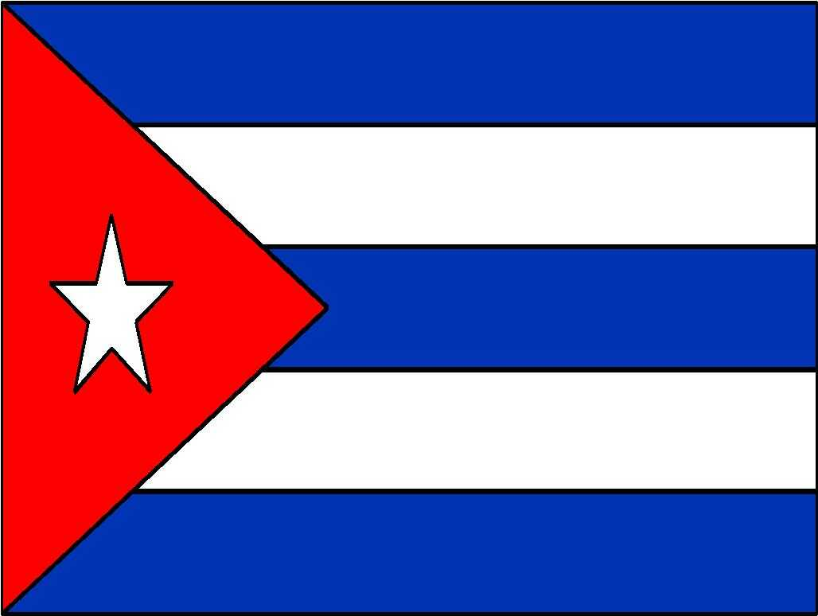

EN PASSANT PAR TRINIDAD
10 jours / 8 nuits – Départ Paris

La Havane – Pinar del Rio – Vinales – Cienfuegos – Trinidad – Santa Clara – Varadero

Découvrirez de splendides villes, joyaux de l’architecture coloniale, pleines de charme.
Plongez-vous dans le riche passé de Trinidad, patrimoine de l’humanité, et imprégnez-vous de l’atmosphère surannée des vieux quartiers de La Havane. Les paysages de la Vallée de Vinales vous émerveilleront et les étendues de sable blanc de Varadero vous inviteront au farniente.
Pour ne rien manquer de la partie occidentale !

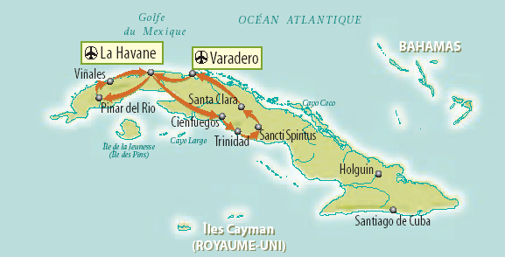

NOS ATOUTS

• Découverte de toute la partie occidentale de l'île
• Visite de la Perle des Caraïbes : La Havane
• 4 superbes villes coloniales : La Havane, Trinidad, Cienfuegos, Santa Clara
• La Vallée de Vinales
• 3 nuits dans la station balnéaire de Varadero en TOUT-INCLUS
• Visite du musée du rhum à la Havane
• Guide sélectionné.

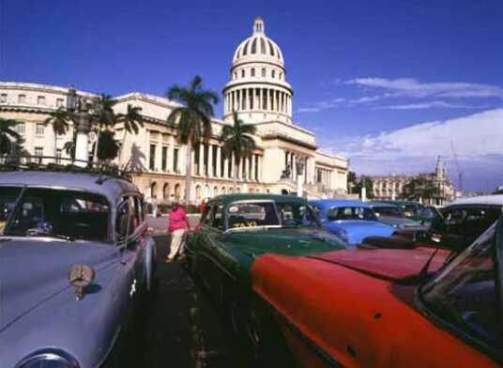

• PROGRAMME •

Jour 1 - PARIS / LA HAVANE

Accueil à l’aéroport. Assistance aux formalités d’embarquement. Vol transatlantique. Accueil à l'aéroport de LA HAVANE par votre représentant Vacances Air Transat et votre guide. Transfert. Hébergement et dîner à l'hôtel Occidental (http://www.cuba.tc/OccidentalMiramar.html) ou similaire pour 3 nuits.

Jour 2 - LA HAVANE / PINAR DEL RIO - VINALES / LA HAVANE
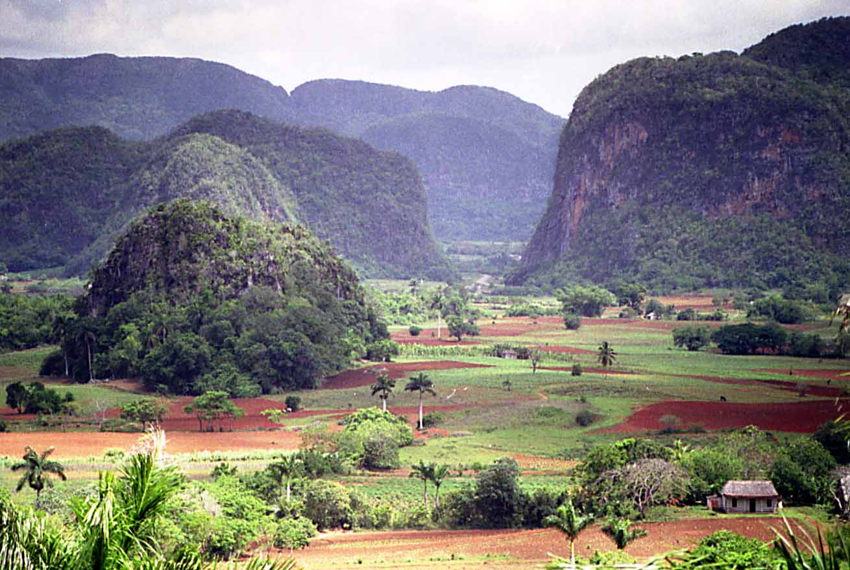
Petit déjeuner. Une journée d'excursion pour découvrir la Vallée de Vinales. Visite d’une fabrique de cigares. Continuation vers la Vallée de Vinales, encadrée de montagnes "Mogotes". Vous explorez la "Grotte de l'Indien" et finissez votre découverte en barque, sur une rivière souterraine. Vous vous rendez ensuite au "Mural de la Préhistoire", gigantesque fresque peinte sur la roche. Déjeuner. Cet après-midi, les amateurs de photos satisferont leur passion du haut du belvédère de l'hôtel Los Jazmines au panorama incomparable, où vous pourrez déguster un cocktail. Retour à La Havane, en fin d'après-midi. Hébergement et dîner à l'hôtel.

Jour 3 - LA HAVANE
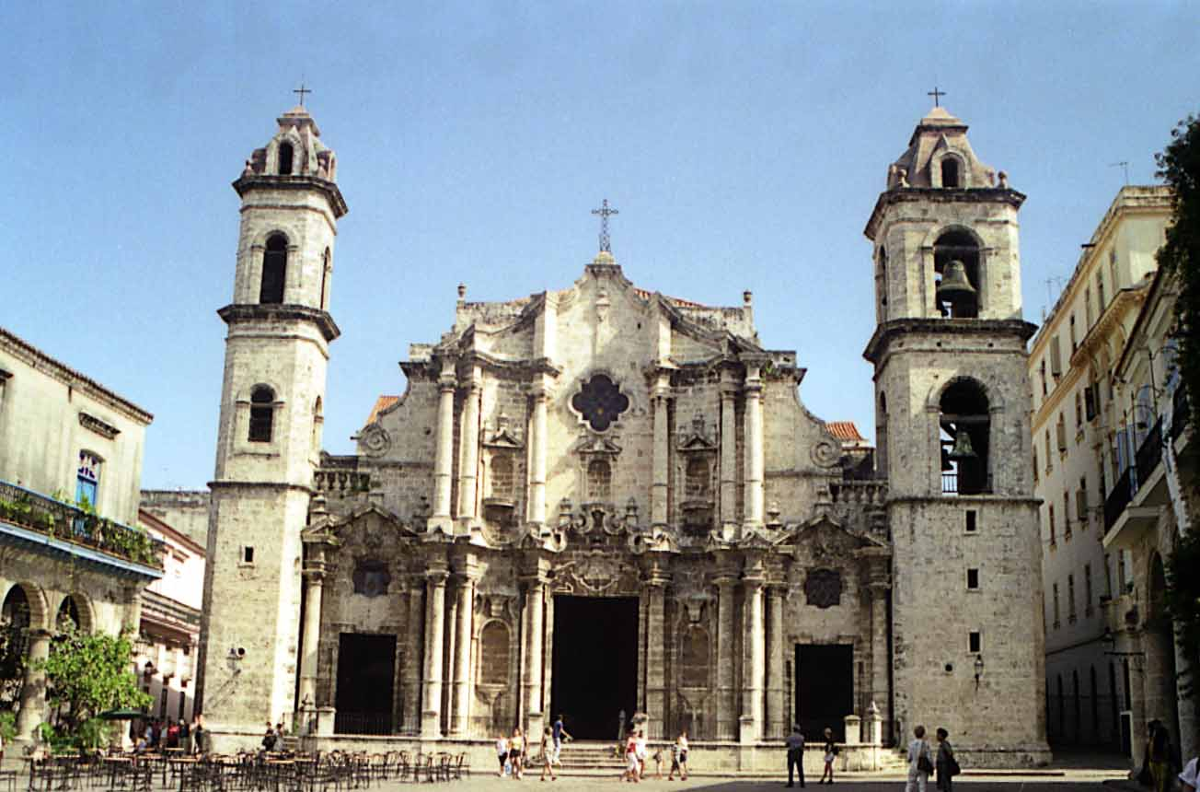
Petit-déjeuner. Découverte de la Vieille Havane : la Place d'Armes, la Place de la Cathédrale, la Place Saint François d’Assise. Entrée au Palais de l’Artisanat. Visite du palais des Capitaines Généraux, devenu aujourd’hui musée de la ville. Vous découvrez le très beau musée du rhum, la «Fundación Habana Club» présentant les différentes étapes de la fabrication du rhum. Le rhum est aussi la base de fameux cocktails : cours de cocktails et dégustation ! Déjeuner. Découverte de La Havane moderne : le Capitole et la Place de la Révolution. Promenade à pied le long du Malecon. En soirée, vous faites une excursion à la Forteresse de La Havane, pour assister à la cérémonie des coups de canons qui signalaient autrefois la fermeture des portes de la ville. Dîner et hébergement.

Jour 4 - LA HAVANE / CIENFUEGOS
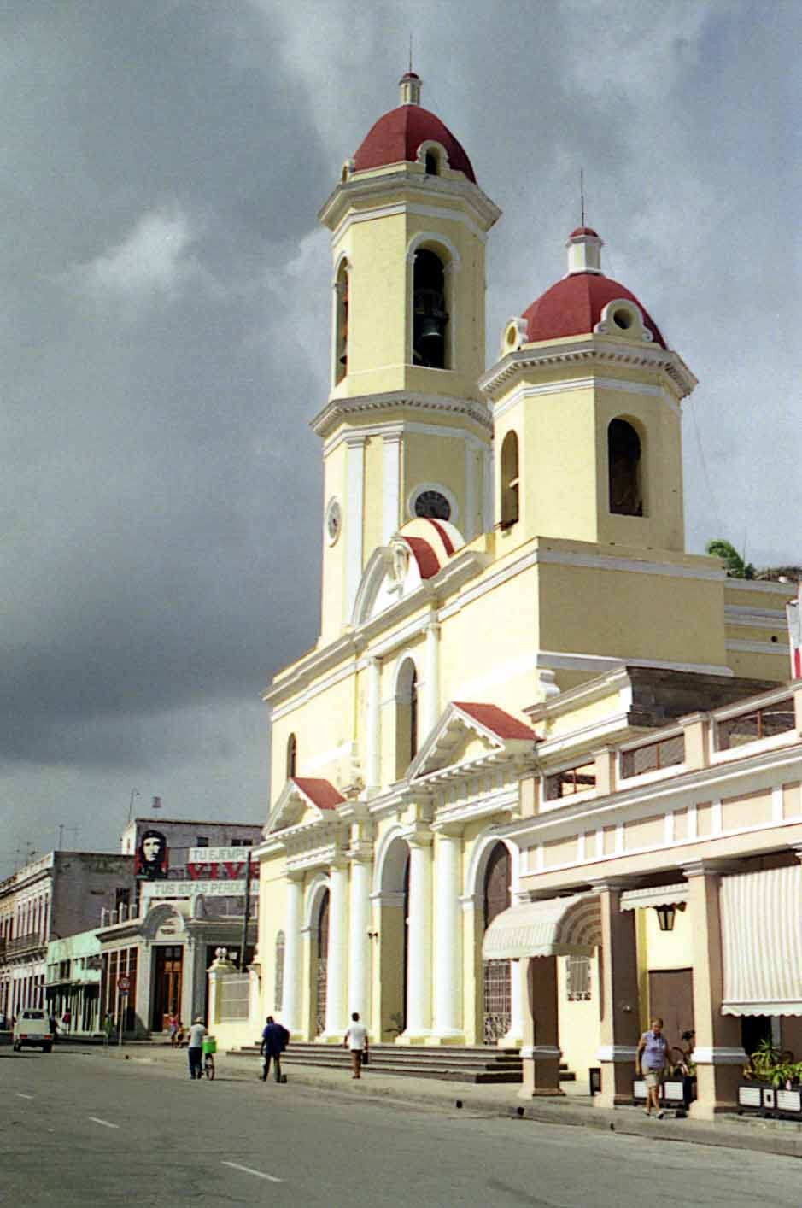
Petit déjeuner. Route vers Cienfuegos, la perle du sud. Tour de ville avec le Parque José Marti. Visite du théâtre Terry. Découverte du jardin botanique. Puis, visite du splendide Palacio El Valle face au Malecon et dégustation d’un cocktail. Déjeuner. Temps libre en fin d’après-midi vous permettant de vous promener dans les rues de Cienfuegos. Hébergement à l’hôtel Faro de Luna (http://www.cuba.tc/FaroLuna_DivingCenter.htm) ou similaire. Dîner.

Jour 5 – CIENFUEGOS / TRINIDAD / SANCTI SPIRITUS / SANTA CLARA
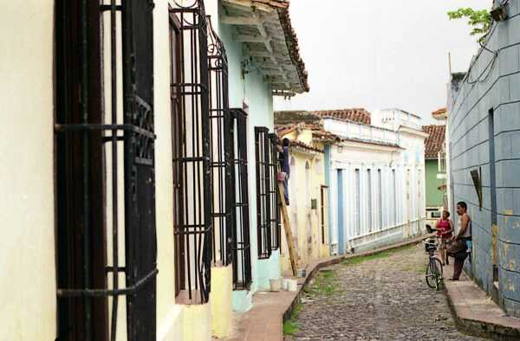
Après le petit déjeuner, départ pour Trinidad. Visite de la splendide ville coloniale de Trinidad. Découvrez la superbe “Plaza Mayor” avec ses demeures aux couleurs vives et aux belles grilles de fer forgé, le musée Romantique et un atelier de poterie. Faites une halte à la taverne de la Canchanchara pour déguster un cocktail sur fond de musiques traditionnelles. Déjeuner. Continuation vers Sancti Spiritus en traversant la superbe vallée de Los Ingenios. Tour de ville de cette agréable petite ville de province aux rues pavées et aux places coloniales à peine effleurées par le temps. Continuation vers Santa Clara. Hébergement à l’hôtel Granjita (http://www.cuba.tc/La_Granjita.html) ou similaire. Dîner.

Jour 6 – SANTA CLARA / VARADERO

Petit déjeuner. Visite panoramique de la ville de Che Guevara avec le monument édifié en son hommage et le « train blindé ». Arrêt sur la place de la Révolution. Continuation vers Varadero. Installation à l’hôtel Sol Coral (http://www.solsirenas-coral.solmeliacuba.com/) ou similaire. Déjeuner. Après-midi libre. Dîner et nuit.
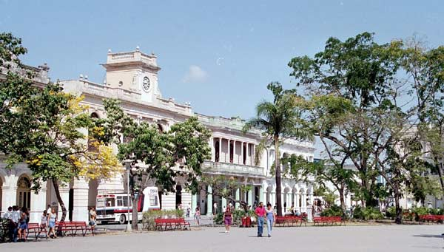

Jours 7 et 8 – VARADERO
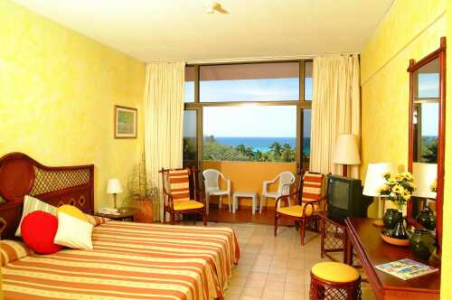
Deux journées en tout-inclus pour profiter pleinement des joies de la superbe plage de Varadero.
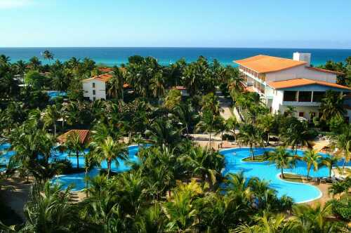

Jour 9 - VARADERO / LA HAVANE

Savourez la dernière matinée de plage en tout-inclus. En fonction de l'horaire et de votre vol, transfert à l'aéroport de la Havane. Décollage pour la France.

Jour 10 – PARIS

Petit déjeuner dans l'avion. Arrivée à Paris.

Notes
• Compte-tenu des prix promotionnels de ce circuit, vous serez peut-être amenés à voyager avec des groupes déjà constitués.
• Pour des raisons techniques, les étapes dans le centre de l’île peuvent être inversées ou modifiées, tout en respectant les visites programmées.

• PRIX SAISON HIVER 2004 – 2005 •

Tarifs par personne, en euros et nets pour la saison hiver 2004/2005 (hors éventuelle hausse carburant). Ils sont garantis pour toute réservation effectuée avant le 30 novembre 2004.

Circuit de 10 jours / 8 nuits.
Entrée et sortie LA HAVANE – départ de Paris (Cie : Cubana) : les vendredis du 12 novembre 2004 au 22 avril 2005 (sous réserve de reconfirmation).

SOUS RESERVE DE DISPONIBILITE AU MOMENT DE LA RESERVATION

Les tarifs peuvent être modifiés sans préavis.

Dates de départ |  | BASE  16/21 PAX | BASE  22/29 PAX | BASE 30/38 PAX
2004 | 12 – 19 - 26 NOV | 1.029 € | 1.009 € | 989 €
2005 | 7 - 14 – 21 - 28 JAN | 1.099 € | 1.079 € | 1.059 €
2005 | 11 FEV | 1.129 € | 1.109 € | 1.089 €
2005 | 18 FEV | 1.209 € | 1.179 € | 1.159 €
2005 | 25 FEV | 1.179 € | 1.159 € | 1.139 €
2005 | 4 – 11 – 18 - 25 MAR | 1.049 € | 1.019 € | 999 €
2005 | 8 – 15 AVR | 1.039 € | 1.009 € | 989 €
2005 | 22 AVR | 1.119 € | 1.089 € | 1.069 €

Tarif enfant (-12 ans) partageant la chambre de 2 adultes : nous consulter
Supplément en chambre individuelle : + 160 € net
PAS DE TRIPLE NI DE QUADRUPLE POSSIBLES.

Les prix comprennent :
. Les vols Paris / La Havane / Paris
. Le transport en autocar climatisé
. Un guide accompagnateur parlant français
. L'hébergement (8 nuits) dans les hôtels 3* et 4* mentionnés au programme ou similaires
. La pension complète et « tout-inclus » à Varadero
. Les excursions ou visites mentionnées au programme

Les prix ne comprennent pas :
. La taxe française d'aéroport obligatoire : 42 € à ce jour
. La carte touristique obligatoire (23 €, remise sur place)
. La taxe cubaine d'aéroport payable sur place (25 $ US environ)
. Les dépenses de nature personnelle, les boissons, les excursions et visites optionnelles
. Le port des bagages et les pourboires aux différents guides et chauffeurs
. Les assurances assistance/rapatriement, annulation et bagages (à ce jour, 2% du montant total pour l’assurance de base, et 2,3% pour maladies préexistantes)
. Le sac à dos de voyages (facultatif) : 3 € par personne

